Учитель: Медведева Е.А.
Предмет, класс: Окружающий мир, 2 «Б» класс
Тема занятия: В гости к зиме. Неживая природа зимой.
Тип текста: сплошной
Текст: (Учебник. 2 класс. 1 часть. Окружающий мир. А.А.Плешаков, стр.130-131)
Зима… Солнце теперь поднимается в небе совсем невысоко, дни стоят короткие. Поэтому земля получает мало тепла. Снег укрыл землю, ветви деревьев, крыши домов. Реки, озера, пруды скованы льдом. Замерзла почва.
Зимой обычно стоит морозная погода. Снег в это время сухой, сыпучий. Но нередко бывают оттепели. Тогда снег подтаивает, становится влажным и легко лепится.
Появившаяся во время оттепели вода и подтаявший снег затем замерзают. Так на дорогах образуется гололедица. В это время пешеходам и водителям надо быть особенно осторожными.
Очень интересно наблюдать за снегопадом. В разные дни снегопад бывает различным. В безветренные дни снег падает на землю спокойно, медленно, покрывая ее ровным слоем.
Снегопад при сильном ветре называется метелью. Снег кружиться, несется по воздуху и по земле. У домов, деревьев вырастают сугробы.
Довольно часто зимой на деревьях образуется пушистая, снежная бахрома. Это изморозь. Удивительно красивым становится все вокруг.
Задания к тексту:
Задание 1.Прием «Инсерт». Прочитайте текст, делая пометки знаками +,-.
+ я это знал
— это новое для меня
Заполните таблицу.
+ | -

Компетентностная область: осмысливать и оценивать содержание текста.
Объект оценки: оценивать содержание текста или его элементов.

Задание 2.Найдите, о каких зимних природных явлениях говорится в тексте. Выпишите их, попробуйте дать им определения, используя материал учебника.
 | Оттепель | Снег подтаивает, становится влажным и легко лепится.

Компетентностная область: интегрировать и интерпретировать информацию.
Объект оценки: устанавливать связи между понятием и его описанием.
Задание 3.Рассмотрите картинки. Подпишите, какое природное явление изображено. Поставь номер абзаца, в котором говорится об этом явлении.

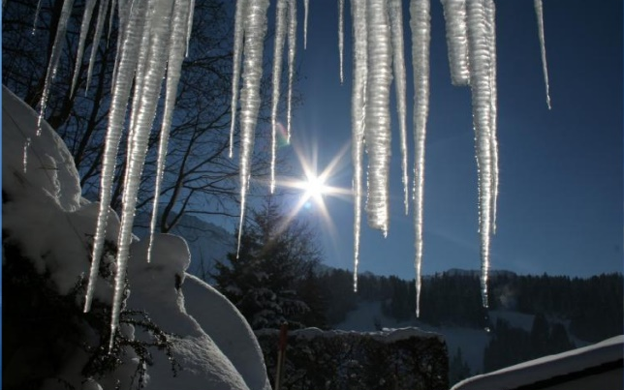
____________________________ _____________________________

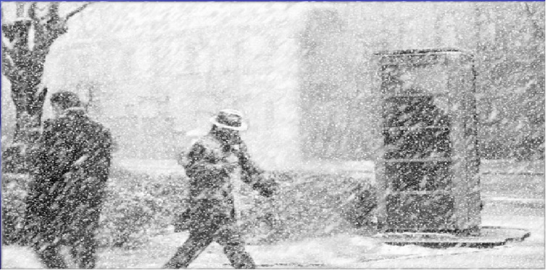
______________________________
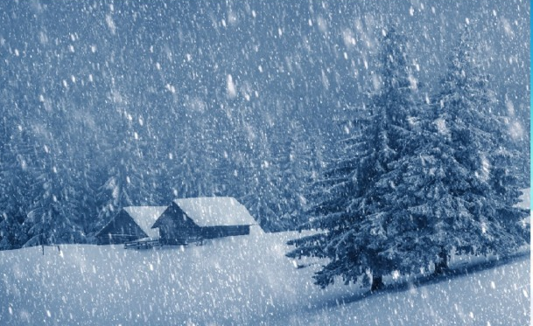
________________________________ ____________________________
Компетентностная область: умение ориентироваться в источнике информации, интегрировать и интерпретировать информацию.
Объект оценки: использовать информацию из текста для решения практической задачи.

Задание 4.Составьте кластер, используя материал текста.

Зимние изменения в неживой природе

Зимние явления природы

Компетентностная область: находить и извлекать информацию.
Объект оценки: находить и извлекать несколько единиц информации, расположенных в разных фрагментах текста

Задание 5.Сформулируйтеправила безопасного поведения на улице зимой, пользуясь текстом.
1.______________________________________________________________________ ________________________________________________________________________
2._______________________________________________________________________________________________________________________________________________
Компетентностная область: находить и извлекать информацию.
Объект оценки: определять место, где содержится искомая информация.

